**Название**: Тематическое занятие с использованием регионального компонента

для детей старшего дошкольного возраста.

**Автор методической разработки**: Путилова Наталья Владимировна

**Место работы**: муниципальное бюджетное дошкольное образовательное учреждение детский сад комбинированного вида № 24муниципального образования Усть-Лабинска

**Должность**: воспитатель

**Тема**: «Традиционная одежда Кубанского казака и казачки»

***Цели и задачи:***

- Воспитывать любовь к малой родине.

*-*Знакомитьс культурой Кубанского казачества.

-Расширять представление детей о Кубанской одежде.

- Знакомить с элементами Кубанской одежды, ее назначением.

- Развивать у детей интерес к Кубанскому орнаменту.

- Учить правильно называть элементы одежды.

**Оборудование:** магнитофон, кассета с песнями Кубанского казачьего хора, мультимедийное оборудование, слайд-презентация « Традиционная одежда казака и казачки», куклы в национальных костюмах: казака и казачки. Для игр: стульчик «боевой конь», шест и платочек, флажок.

***Ход занятия:***

*Дети сидят полукругом*.

**1.Беседа.**

**Воспитатель:**

**-** Ребята, скажите, как называется наша страна?

(Ответы детей)

**-** А кто знает, как называется край, в котором мы живем?

(Ответы детей)

-Как зовется наша малая родина?

(Ответы детей)

*Воспитатель зачитывает отрывок стихотворения К. Батищевой «Мой город».*

Над бурной Лабой, над широкой Кубанью

Стоит Усть-Лабинск- небольшой городок.

По русской душе своей и по названью

Он нашей России родной уголок.

**2***.***Сюрпризный момент.**

*Стук в дверь.*

**Воспитатель:** Кто-то стучится в дверь. Давайте посмотрим, кто к нам пришел?

*Воспитатель вносит кукол: девочку и мальчика, в Кубанских костюмах.*

**Воспитатель:** Здравствуйте, гости дорогие, милости просим, заходите, присаживайтесь.

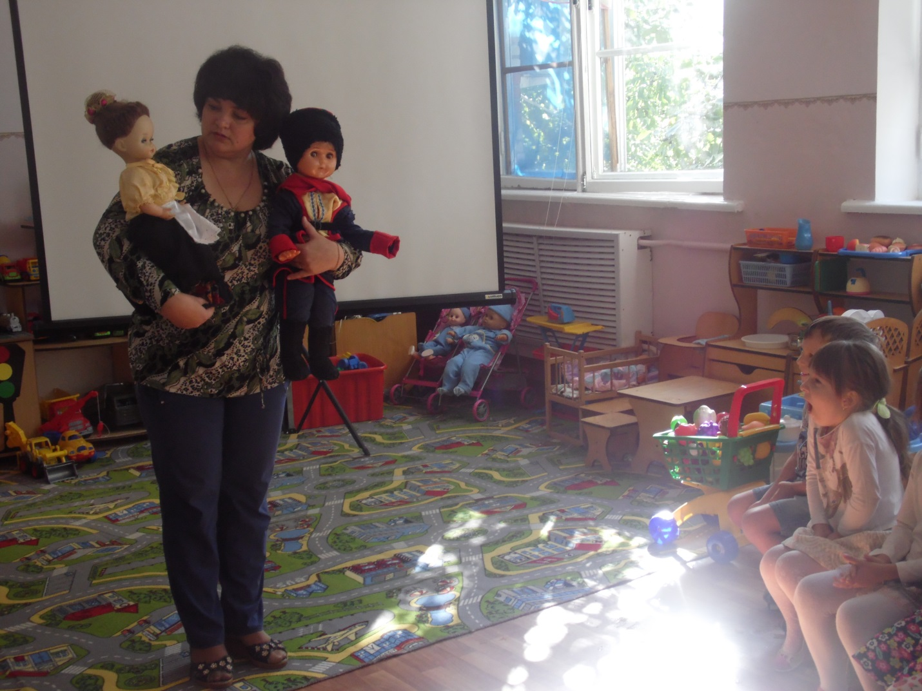

*Воспитатель усаживает кукол на стульчики, рядом с собой.*

**Воспитатель:** Ребята, посмотрите на наших гостей. Как вы думаете, почему они одеты не так как вы? Может быть кто-то из вас знает?

(Ответы детей)

**Воспитатель:** Правильно, они пришли в Кубанских костюмах, для того, чтобы вы увидели, как одевались раньше люди на Кубани.

**3.Рассказ с использованием слайд-презентации**.

Национальная Кубанская одежда очень древняя.

**Слайд.№1**

Казачки очень любили наряжаться, поэтому костюм имел для них большое значение.

**Слайд №2**

Традиционный женский костюм состоял из юбки и кофточки (блузки), назывался «парочка». Блузка могла быть приталенной, но обязательно с длинным рукавом, отделыва­лась нарядными пуговицами, тесьмой, самодельными кру­жевами, бисером.

**Слайд № 3**

Юбки шили из ситца или шерсти, широкие, на шнуре — учкуре, для пышности присобранные у пояса. Внизу юбка украшалась кружевами, оборками, мелкими складочками. Холщовые юбки на Кубани носили, как правило, в качестве нижних, и назывались они по-русски — «подол». Нижние юбки надевали под ситцевые, сати­новые юбки, иногда даже по две-три, одна на дру­гую. Самая нижняя, была обязательно белой.

**Слайд № 4**

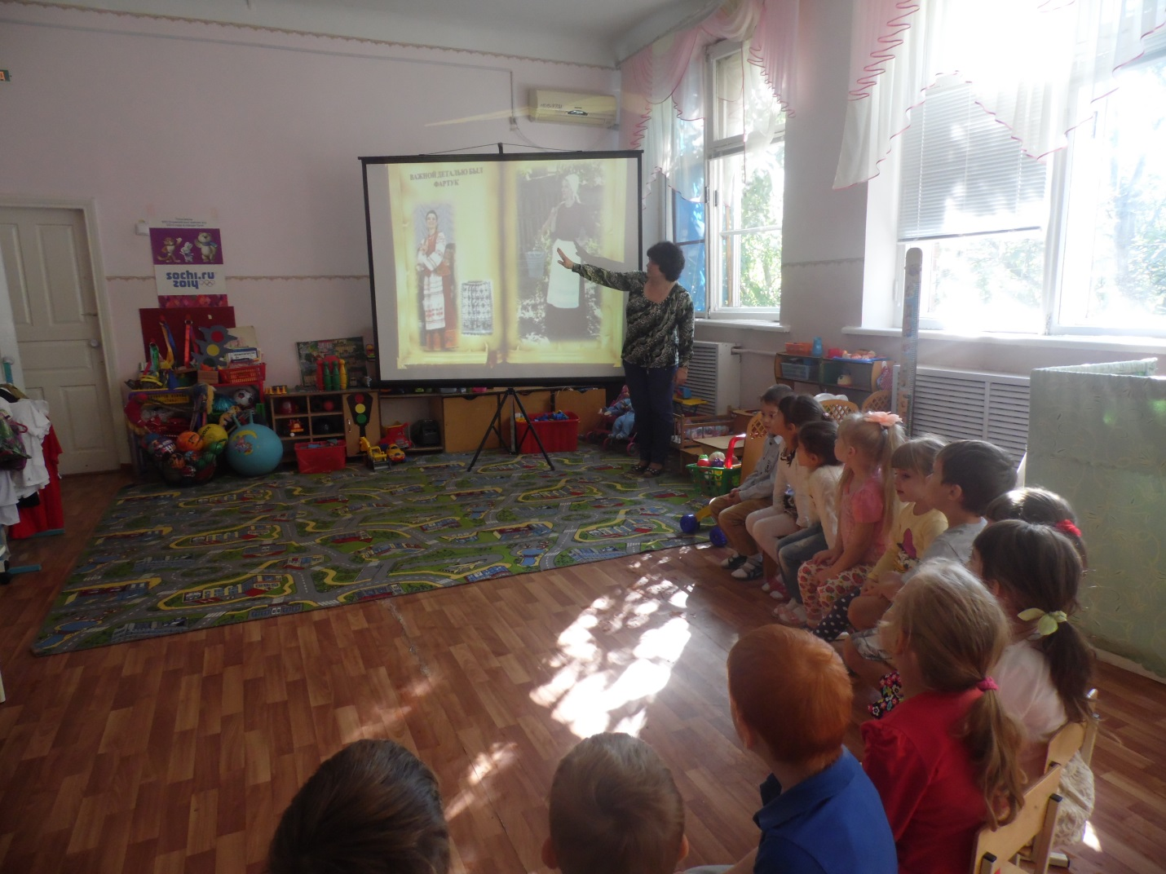

Важной деталью был фартук.Казачки его надевали поверх юбки.

**Слайд №5**

Особенностью казачьего женского костюма были  накидки на голову. Казачки носили платки или колпаки.

**Слайд №6**

Молодые девушки носили косу и вплетали в нее разноцветные ленты. Замужние женщины закручивали в узел на затылке косу и надевали шлычку.  Шлычка - маленькая шапочка, собранная на тесьме.

**Слайд №7**

Чувяки - мягкая кожаная обувь без каблуков, кожаные тапочки с закрытой пяткой.  Их изготавливали из кожи буйволов и быков. Вырезали из кожи кусок, соответствующий размеру ноги, и, проделав петли, перевязывались кожаными ремешками, на манер лаптей, которые носили с вязаными носками, а так же чирики — туфли с гладкой подошвой вырезом сверху, которые носились на шерстяных чулках.

**Слайд №8**

Праздничной обувью считались черевики —женские остроносые башмачки на каблуках. Шею украшали бусами и монистами, украшениями из янтаря

**Воспитатель**:

- Сейчас я предлагаю девочкам поиграть в интересную игру.

**Игра «ДОСТАНЬ ПЛАТОК»**

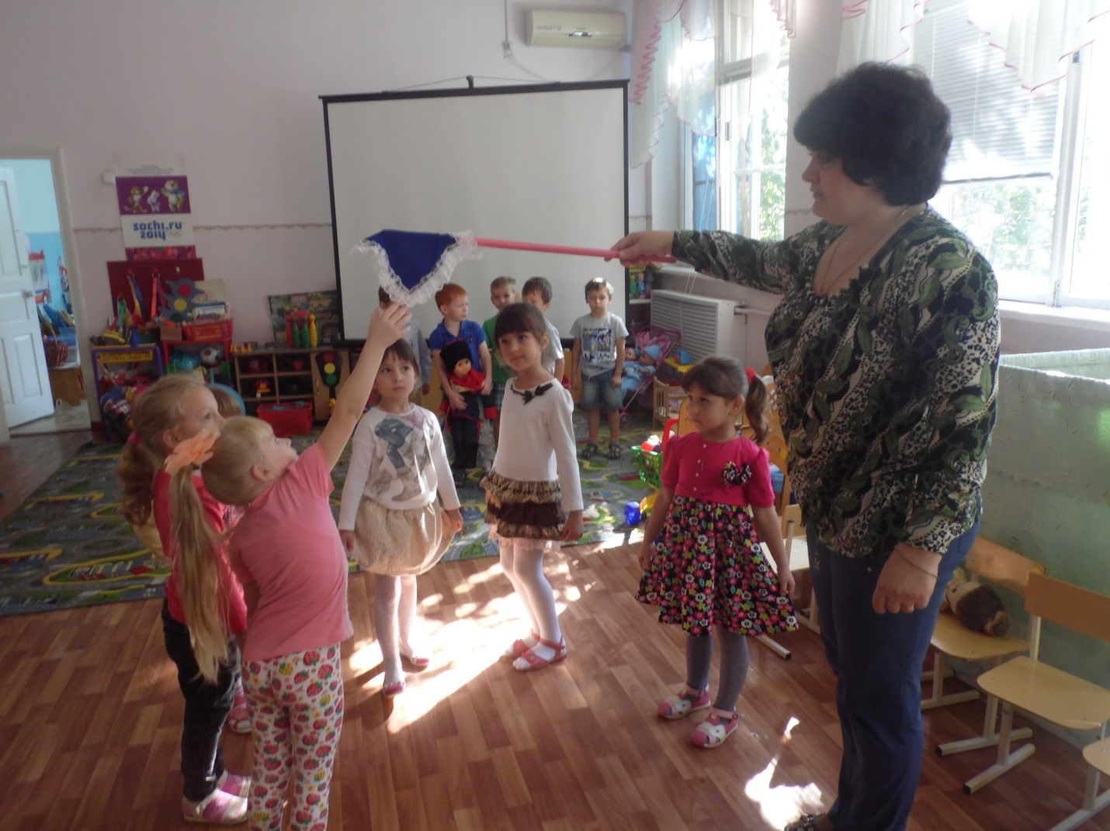

*Играющие ходят по кругу, выполняя любые танцевальные движения. В центре круга стоит водящий с шестом в руке, на конце которого – платок. По сигналу воспитателя или по окончании музыки нужно подпрыгнуть и достать платок. Кому это удается, тот и победитель, который становится водящим. Игра продолжается.*

**Слайд №9**

Костюм казака складывался веками. Рубаха – основа мужского

казачьего костюма.

Рубаха шилась длинной, почти до колен, с прямыми рукавами.

Украшали рубахи вышивкой по подолу и по краям рукавов, на

груди. рубаха заправлялась в шаровары. Первоначально носили рубахи –

  «голошейки» с разного типа горловинами. Применяли в вышивке

шов – мережку. Затем стали носить бешмет. Бешмет носился навыпуск.

**Слайд №10**

Шаровары шили на очкуре (шнурке), поскольку застежки из пуговиц и

крючков не выдерживали джигитовки. Шаровары – очень широкие в

бёдрах, часто со сборками на талии и сужающиеся к голени штаны, ведь в

узких на коня не сядешь, да и ноги будут натирать, и движения всадника

сковывать. Шили одежду казаки из атласа и бархата.

**Слайд №11**

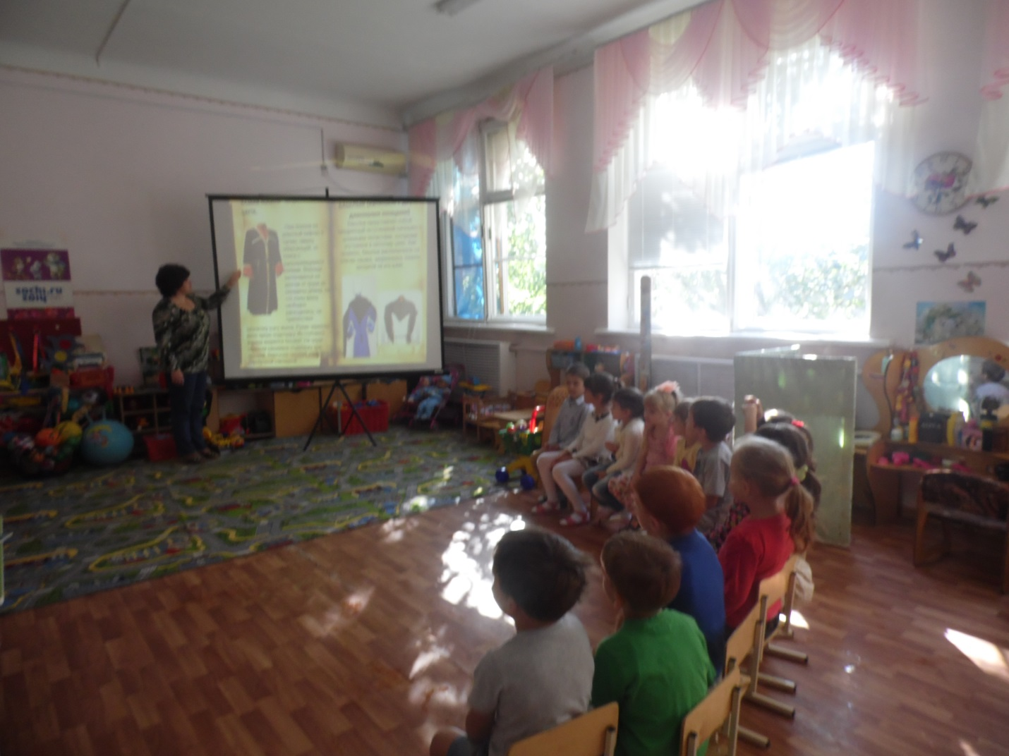

Казаки носили черкеску черного цвета. Она похожа на длинный кафтан в талию, сверху облегающий, от пояса с расширяющимися полами. Впереди застегивался на крючки от груди до середины длины, так что полы внизу свободно расходились, не препятствуя широкому шагу воина. Рукав черкески имел яркую подкладку. Из глубокого выреза виднелся бешмет. На груди черкески нашивали подкладку для газырей. Верхушки газырей украшали серебряной накладкой. Башлык (капюшон с двумя длинными концами**)** Башлык представлял собой квадратный островерхий капюшон с длинными лопастями, которыми укутывали в непогоду шею. Как правило, башлык располагался на плечах казака, закрепляясь тонким шнурком за его шею.

**Слайд №12**

Бурка-верхняя одежда в виде плаща – накидки без проемов для рук, валяная из грубой шерсти. Она защищала от дождя, снега, холода, жары, ветра. На привале служила подстилкой и одеялом одновременно. Бурка надетая на плечи маскировала оружие и спасала его от сырости. Головным убором казаку служила папаха – барашковая шапка с суконным верхом. Она могла иметь разные фасоны: низкая с плоским верхом или конусообразная, с суконным тумаком, падавшим набок в виде клина.

**Слайд №13**

Существовало большое разнообразие сапог. Особой любовью пользовались мягкие сапоги без каблуков-ичиги.

Кинжал и сабля вешались к поясу казака.

**Воспитатель**:

-А сейчас мы посмотрим, какие ловкие наши мальчики. Я предлагаю мальчикам поиграть в игру.

**Игра «КАЗАЧЬЯ»**

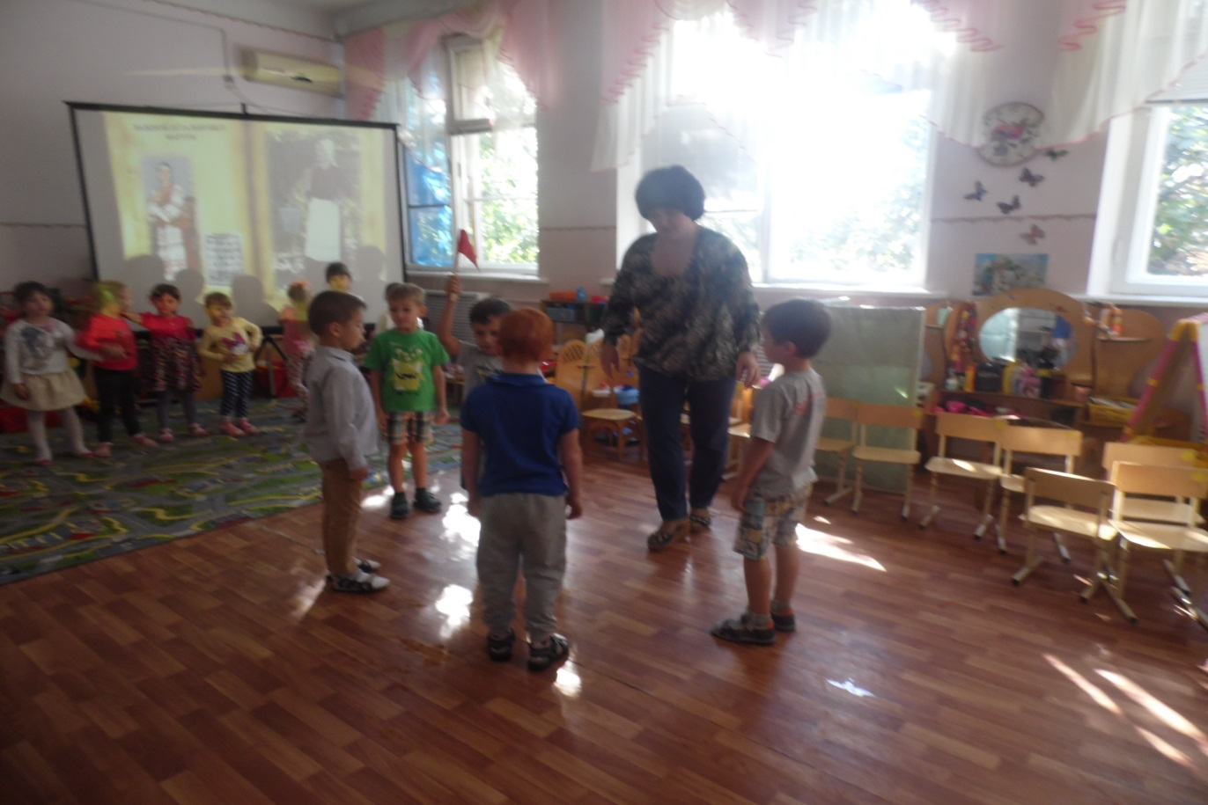

*В игре участвуют только мальчики, они стоят в кругу. В центре круга стульчик – «боевой конь», верхом на «коне» - командир с красным флажком.*

*Дети скачут на воображаемых лошадках, ноги слегка пружинят в коленях. Левая рука каждого вытянута вперед, правая поднята вверх.*

*По сигналу воспитателя командир соскакивает с «коня», кладет флажок и становится в общий круг. Все остальные маршируют на месте, затем поворачиваются вправо и идут по кругу за командиром. Командир делает шаг внутрь круга, берет дудку, и, поворачиваясь кругом, дудит в нее. Двое мальчиков, около которых он остановился, поворачиваются спиной друг к другу и бегут в противоположные стороны вдоль круга. Каждый из них старается первым взять флажок и вскочить на «коня». Выигравший становится командиром.*

**Слайд №14**

В Кубанской вышивке используется основных три цвета: белый, черный и красный. Белый цвет означает цвет, на котором зарождалась жизнь. Черный – цвет Кубанского чернозема. Красный – цвет любви к жизни

Вышивали гладью, крестом, строчкой, изображая геометрический, растительный, животный и предметный орнаменты.

**Слайд №15**

Женские рубахи украшали вышивкой по рукавам, подолу, предплечью, мужские – по вороту.

**Слайд №16**

Полотенцами украшали в доме окна, зеркала, красные углы, стены во время свадьбы. И красовались на этих рушниках диковинные птицы, травы, расцветали чудесные цветы. Люди верили, что такой рушник обладает волшебной силой охранять благополучие и счастье семьи.

**Воспитатель**: В наше время такую одежду не носят, одевают современные вещи. Но Кубанские народные костюмы достались нам в наследство от предков, они продолжают жить, как живы до сих пор предметы кубанских народных ремёсел.

В музеях бережно хранятся костюмы, которые изготовили старые мастера и они уцелели до наших дней. И мы с вами должны гордиться и беречь такую красоту, созданную нашими предками. В нашем крае постоянно проводятся праздники с участием Кубанских казачьих коллективов.

**Воспитатель**:

А сейчас давайте заведем хоровод.

**Кубанская хороводная игра «У Василки – у казаченьки».**

*Дети идут по кругу, выполняя движения в соответствии с текстом.*

**Воспитатель**: Вот и подошло к концу наше занятие. Давайте скажем нашим гостям: «До свидания!»

